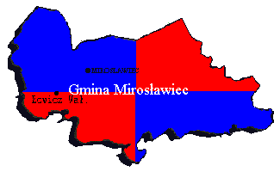

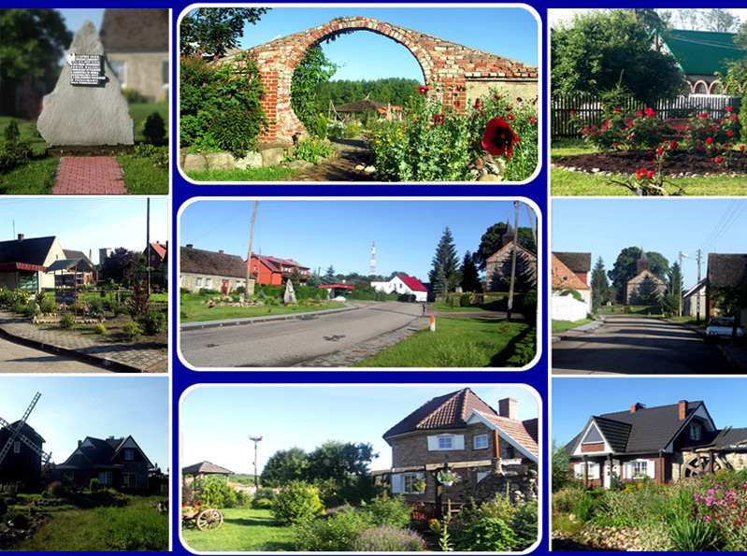



Spis treści:

- Uwarunkowania kulturowe………………………………………………………… 4
  - Rys historyczny.................................................................................................. 4
  - Charakterystyka zabudowy…………………………………………………… 6
  - Spis obiektów chronionych…………………………………………………… 7
    - Spis obiektów prawnie chronionych (wpisanych do rejestru zabytków)……... 7
    - Spis obiektów objętych ochroną konserwatorską…………………………….. 7

- Lokalne wartości środowiska przyrodniczego........................................................... 9
2.1. Warunki geograficzne…………………………………………………………... 9
2.2. Ukształtowanie terenu i formy powierzchni ziemi……………………………… 9
2.3. Surowce mineralne................................................................................................ 10
2.4. Warunki klimatyczne……………………………………………………………. 10
2.5. Hydrologia………………………………………………………………………. 11
2.5.1. Wody powierzchniowe………………………………………………………... 11
2.5.2. Wody płynące…………………………………………………………………. 12
2.5.3. Wody podziemne……………………………………………………………… 12
2.5.4. Gospodarka wodna…………………………………………………….............. 12

3. Waloryzacja flory i fauny………………………………………………………….. 13
3.1. Charakterystyka flory prawnie chronionej, ginącej i zagrożonej wymarciem….. 13
3.2. Charakterystyka fauny prawnie chronionej w rejonie wsi Łowicz Wałecki..…… 15
3.3. Charakterystyka roślinności wodnej, terenów podmokłych i łąk………………... 18

4. Ochrona przyrody……………………………………………………....................... 18
4.1. Charakterystyka zieleni cmentarnej....................................................................... 18
4.2. Użytki ekologiczne................................................................................................. 19
4.3. Inne cenne obszary i obiekty w Łowiczu Wałeckim…………………………….. 26

5. Uwarunkowania rozwoju systemów infrastruktury technicznej........................... 26
5.1. Zaopatrzenie w wodę............................................................................................. 26
5.2. Odprowadzanie ścieków........................................................................................ 27
5.3. Zagospodarowanie odpadów................................................................................. 27
5.4. Zasilanie elektroenergetyczne................................................................................ 27
5.5. Zaopatrzenie w gaz i ciepłownictwo...................................................................... 28
5.6. Telekomunikacja.................................................................................................... 28

6. Ludność........................................................................................................................ 29

7. Oświata......................................................................................................................... 31

8. Ochrona zdrowia, opieka społeczna i bezpieczeństwo............................................. 33

9. Rolnictwo i leśnictwo.................................................................................................. 34
9.1. Właściwości agrochemiczne gleb……………………………………………….. 34
9.2. Struktura obszarowa gospodarstw indywidualnych.............................................. 34
9.3. Ekosystemy leśne................................................................................................... 35

10. Turystyka..................................................................................................................... 36

11. Uproszczona Analiza SWOT...................................................................................... 44

12. Misja i cele strategiczne dla wsi Łowicz Wałecki..................................................... 45

13. Ankieta dla potrzeb Planu Odnowy Miejscowości dla Łowicza Wałeckiego
na lata 2007 – 2015 ..................................................................................................... 48

14. Harmonogram wdrażania Planu Odnowy Miejscowości dla Łowicza Wałeckiego
w latach 2007 – 2015 ...................................................................................................... 50

15. Szacunkowy kosztorys planowanego przedsięwzięcia na lata 2007 – 2008................ 51
15.1. Kosztorys budowy placu zabaw............................................................................ 51

16. Opis planowanych zadań ze wskazaniem ich wpływu na rozwój miejscowości
z uwzględnieniem zgodności z charakterem i krajobrazem kulturowym
miejscowości................................................................................................................... 52

17. Materiały źródłowe........................................................................................................ 55

1. Uwarunkowania kulturowe.

1.1. Rys historyczny
Łowicz Wałecki dawniej był określany jako „Stary Łowicz”, „Łobice” z niemieckiego: „Alt Lobitz”.
Wieś jest położona w odległości około 5 km na północny – zachód od Mirosławca, przy ważnej trasie komunikacyjnej nr 10 Bydgoszcz – Szczecin (105 m n.p.m.). Najwyższe wzniesienie na północ od wsi sięga 157,9 m n.p.m.
Miejscowość ta, jest malowniczo położona nad jeziorem Łowicz (45ha), wymieniana w przekazach źródłowych już w roku 1337. Według XIX – wiecznego autora (E. Callier) przez Łowicz Wałecki prowadził jeden z ważniejszych szlaków komunikacyjnych w czasach średniowiecza, tzw. „droga marchijska”:
„(…)antiquq via marchionis wiódł z pod Choczna ku Człuchowu na wieś zwaną Łowiczem, i Frydland Marchijski(...)”.
Wzmianka pochodzi z dokumentu z roku 1314, czyli znacznie wcześniejszego niż informacja o istnieniu tutaj wsi, która musiała być – jak na owe czasy osadą znaczną, bo posiadającą 64 łany gruntów, w tym 4 łany kościelne. Wzmianka z roku 1340 podaje, że we wsi była karczma i młyn.
W wieku XIV wieś była własnością rodu Güntersbergow z Kalisza Pomorskiego, którzy osadzili tutaj na prawie lennym trzech rycerzy – wasali. Od roku 1550 należała wieś do rodu Wedlów, panów na Mirosławcu.
W latach 1368 – 1772 była formalnie z granicach Królestwa Polskiego, choć położona na granicy z tzw. Nową Marchią bywała narażona na różnego rodzaju szkody wynikające z konfliktów pogranicznych i zwykłego rozbójnictwa. Wedle przekazu źródłowego: w roku 1642 banda pogranicznych „grasantów” uprowadziła z jednego folwarku w pobliżu wsi stado liczące 302 barany.
Na początku XVIII wieku Łowicz był miejscem konfliktu granicznego, który odbił się głośnym echem w Warszawie, ale pogłębiająca się wówczas słabość Rzeczpospolitej sprawiła, że uszedł on praktycznie bezkarnie pruskiemu władcy. Sprawa dotyczyła tego, iż w Łowiczu Wałeckim zatrzymano, z bliżej nieokreślonych powodów, kupca z Gorzowa

Wielkopolskiego, powracającego z Gdańska. Kupiec ów, został pod strażą odstawiony do Wałcza. Być może chodziło o jakieś sprawy natury celnej.
W odwecie król pruski Fryderyk Wilhelm I wyekspediował oddział dragonów, który przekroczył granicę polską i zajął Łowicz Wałecki w celu, jak to określono „ochrony” drogi ( via marchionis”), którą podróżowali kupcy, poddani pruskiemu władcy.
W następstwie późniejszych drobnych zmian granicznych część Łowicza Wałeckiego znalazła się po stronie brandenburskiej. Pozostała po polskiej stronie część wsi nosiła (do roku 1772) nazwę „Stary Łowicz”.
Od roku 1772 do roku 1945 Łowicz Wałecki należał do terytorium państwa pruskiego (później Rzeszy Niemieckiej).
Po roku 1836 wieś ( w następstwie reform ustrojowych w Prusach) została uwolniona od dawnej zależności poddaństwa względem panów dóbr mirosławieckich i stała się samodzielna osadą na prawach gminy.
W roku 1837 podjęto budowę nowego kościoła. Istniejący obecnie kościół to budowla neogotycka (pw. Zesłania Ducha Świętego). Do roku 1945 pod względem wyznaniowym dominującą część mieszkańców wsi stanowili ewangelicy (od roku 1875 wieś była podporządkowana parafii ewangelickiej w Starej Korytnicy). Nieliczni katolicy podlegali parafii w Marcinkowicach.
W roku 1878 Łowicz Wałecki został administracyjnie włączony do powiatu wałeckiego ( poprzednio należał do Kalisza Pomorskiego).
W roku 1900 wedle urzędowych danych Łowicz Wałecki liczył 447 mieszkańców i 90 gospodarstw domowych. Około roku 1939 liczba mieszkańców wynosiła: 375, obecnie liczy: 163 (1999r.).
W roku 1928 podjęto budowę nowej szkoły. Głównym zajęciem tutejszej ludności było rolnictwo. Do roku 1945 istniała tutaj spółdzielnia mleczarska.
W okolicy wsi wybudowano w okresie międzywojennym lotnisko zapasowe, z którego startowały samoloty bombowe do nalotów na Polskę podczas kampanii wrześniowej 1939 roku.
W roku 1945 podczas walk o przełamanie Wału Pomorskiego, Łowicz Wałecki był miejscem zaciętej walki. Po zdobyciu Mirosławca jednostki I Armii Wojska Polskiego otrzymały rozkaz (11.02.1945r.) opanowania Łowicza.
Do walki weszły: 1 – wszy Pułk Piechoty należący do 1 Dywizji Piechoty im. Tadeusza Kościuszki dowodzony przez ppłk. Bazylego Maksymczuka oraz 13 Pułk Artylerii Pancernej, którego dowódcą był ppłk. Michał Curoczkin, także należący do I Armii Wojska Polskiego.
Łowicz Wałecki został zdobyty po ciężkich walkach wieczorem 12 lutego 1945 roku. Wieś, położona na ważnej trasie komunikacyjnej, była broniona przez stosunkowo znaczne siły niemieckie: dwa bataliony piechoty, wspierane przez czołgi, działa pancerne i artylerię.
Straty w wyniku walk o Łowicz Wałecki wyniosły, wedle danych zamieszczanych w opracowaniach walk na Wale Pomorskim po stronie niemieckiej: około 200 zabitych, 36 wziętych do niewoli. Po stronie polskiej: 17 zabitych, 73 rannych.
Te dramatyczne wydarzenia upamiętnia znajdujący się tamże głaz granitowy ze stosowną tablicą.

1.2. Charakterystyka zabudowy.

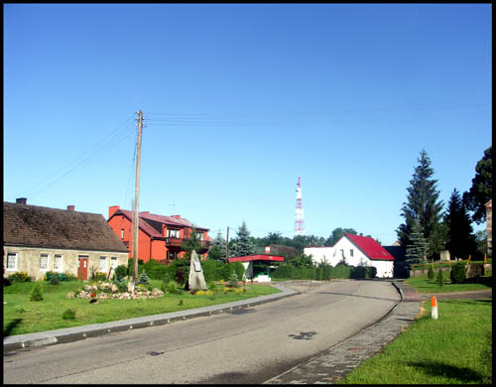
Wieś ma układ owalenicy. Stanowić mógł ją plac targowy z siecią ulic. Zabudowa w obrębie placu datowana jest na w. XIX, w przeważającej części ma charakter jednokondygnacyjny,
z usytuowaną kalenicą do drogi, nakryta wysokim dachem dwuspadowym.
Fot. Widok na zabudowanie wsi od strony drogi.

Domy są z reguły konstrukcji ryglowej lub murowanej. Budynki mieszkalne wraz z gospodarczymi tworzą często czworobok.

1.3. Spis obiektów chronionych.
1.3.1. Spis obiektów prawnie chronionych (wpisanych do rejestru zabytków).

Cmentarz przykościelny, ewangelicki o pow. 0,15 ha. o nr rej. 674 z dn. 04.04.1990 r
Założony w 2 ćw. XIX wieku (ok. 1837 r.).
Znajduje się on w centrum wsi przy kościele filialnym, na niewielkim wzniesieniu, otoczony murem kamiennym.

1.3.2. Spis obiektów objętych ochroną konserwatorską.

- Kościół filialny p.w. Zesłania Ducha św., murowany, kamienny, 1837r.

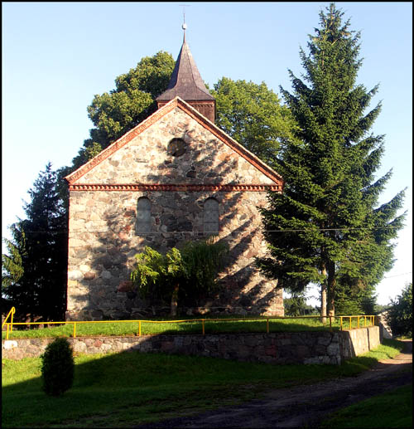

Fot. Widok na Kościół w Łowiczu Wałeckim.

- Cmentarz ewangelicki poł. XIX w.
- Dom nr 3, mur., k. XIX w.

- Dom nr 4, mur., 1923 r.
- Dom nr 5, mur., k. XIX w.
- Dom nr 7, mur., lata 20-te XX w.
- Dom nr 10, mur., szach., pocz. XX w.
- Dom nr 16, mur., 2 poł. XIX w.
- Dom nr 17, mur., pocz. XX w.
- Dom nr 18, mur., 2 poł. XIX w.
- Dom nr 19, mur., 4 ćw. XIX w.
- Dom nr 22, mur., pocz. XX w.
- Dom nr 24, mur., pocz. XX w.
- Dom nr 25, mur., lata 20-ste XX w.
- Dom nr 26, mur./ szach., 2 poł. XIX w.
- Dom nr 27, mur., k. XIX w.
- Dom nr 28, mur., pocz. XX w.
- Dom nr 31, mur., pocz. XX w.
- Dom nr 32, mur., 1918 r.
- Dom nr 32, szach., poł. XIX w.
- Dom nr 38, mur., pocz. XX w. (przebudowany)
- Dom nr 46, mur., pocz. XX w.

2. Lokalne wartości środowiska przyrodniczego.

2.1. Warunki geograficzne.

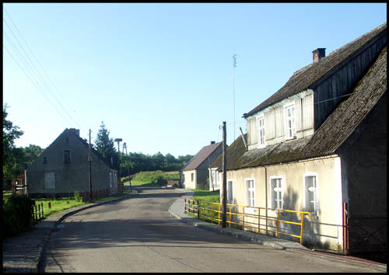
Wieś Łowicz Wałecki położona jest 6 km na północny zachód od Mirosławca w pobliżu drogi krajowej nr 10 Szczecin – Bydgoszcz, o natężeniu ruchu określanym w 1995 roku na około 4500 pojazdów na dobę w przekroju poprzecznym od strony

Fot. Widok na wieś Łowicz Wałecki.

Wałcza do Mirosławca i 3800 pojazdów na dobę w przekroju poprzecznym od strony Kalisza Pomorskiego do Mirosławca. Według tych danych w latach 1985 – 1995 nastąpiło na tej drodze potrojenie ruchu. Ten stan rzeczy nie jest obojętny dla występowania kolizji z dzikimi zwierzętami, w tym tu bytującymi żubrami.
Obok wsi położone jest 28,0 ha jezioro Łowicz, przez które przepływa rzeczka Stawica (Kamionka), jeden z dopływów rzeki Korytnicy.
Łowicz Wałecki jest sołectwem, do którego należą wsie Łowicz Wałecki i Kierpnik. Jest to sołectwo graniczne z powiatem drawskim.

2.2. Ukształtowanie terenu i formy powierzchni ziemi.

Łowicz Wałecki leży w północno-zachodniej części gminy Mirosławiec, którą charakteryzuje duża zmienność ukształtowania powierzchni. Obok wysokich pagórków moreny czołowej, występują głęboko wcięte rynny. W rejonie Łowicza znajduje się płaskie obniżenie będące basenem źródliskowym rzeki Stawicy (Kamionki), dopływu Korytnicy.
Z form geologicznych charakterystyczne są pagórki kemowe oraz rynny polodowcowe i zagłębienia wytopiskowe wypełnione jeziorami lub osadami organicznymi.

2.3. Surowce mineralne.
Większe złoża surowców mineralnych w rejonie Łowicza Wałeckiego to złoża pochodzenia organicznego torfu i gytii. Stan rozpoznania geologicznego tych surowców jest niepełny i mało precyzyjny i są one nie eksploatowane.

Zestawienie udokumentowanych większych złóż surowców mineralnych.
Lp. | Lokalizacja  Nazwa złoża | Rodzaj kopaliny | Zasoby udokumentowane |  | Zakres rozpoznania rok | Zasoby w 1996r. wg stanu |  | Stan eksploatacji  wydobycie
Lp. | Lokalizacja  Nazwa złoża | Rodzaj kopaliny | tys. m³ | tys. ton | Zakres rozpoznania rok |  |  | Stan eksploatacji  wydobycie
 |  |  |  |  |  | bilans | przem | Stan eksploatacji  wydobycie
1. | Łowicz Wałecki | torf  gytia | 7335  4345 | - | - | - | - | nie eksploatowane

2.4. Warunki klimatyczne.
Według ogólnie przyjętych podziałów Polski na regiony klimatyczne, gmina Mirosławiec znajduje się w regionie klimatycznym VII – środkowopomorskim.
Jest to obszar o klimacie przejściowym pomiędzy strefą chłodniejszego i wilgotniejszego klimatu charakterystycznego dla dzielnicy pomorskiej, a strefą suchego i cieplejszego klimatu, jakim cechuje się dzielnica środkowa – nadnotecka.
Według pomiarów stacji meteorologicznej w Pile:
- średnia temperatura roczna waha się tu w granicach 7,1ºC-8,7ºC;
- wilgotność względna powietrza jest wysoka i wynosi 81%;
- średnia suma opadów wynosi na tym terenie około 650 mm;
- liczba dni pochmurnych wynosi około 140, pogodnych 40;
- pokrywa śnieżna zalega tutaj stosunkowo krótko – średnio 45 dni w przedziale od listopada do kwietnia;

- pod względem opadów jest to najbogatszy rejon w dzielnicy środkowo – nadnoteckiej;
- przez cały rok występują mgły ze szczególnym natężeniem od października do marca.
Bardzo uciążliwe są tzw. „mgły radiacyjne”, poranne, utrzymujące się w zagłębieniach terenu z płytkim zwierciadłem wód gruntowych lub wodą powierzchniową. Najczęściej występują tu wiatry zachodnie o prędkości 2-5 m/s i 5-10 m/s.
Można wyróżnić tutaj obszary o charakterystycznym mikroklimacie.
Są to:
- kompleksy leśne (przeważnie w północno – zachodniej części gminy), występują tu mniejsze prędkości wiatrów, zmniejszona insolacja powierzchni gruntu, mniejsza amplituda temperatur, wydłużony czas zalegania pokrywy śnieżnej i zwiększona wilgotność powietrza;
- doliny i obniżenia o płytko zalegającej wodzie gruntowej, powodującej zwiększoną wilgotność powietrza. Konfiguracja terenu wpływa na zmienną insolację oraz powstawanie zjawiska inwersji termicznej;
- tereny otwarte obejmujące użytki rolne, gdzie warunki klimatyczne są przeciętne, zbliżone do przedstawionych w zestawieniu pagórków morenowych o zmiennej insolacji termicznej w zależności do ekspozycji zbocza i większej dynamice ruchu powietrza terenów zabudowanych, gdzie zmodyfikowane są elementy obiegu wody i nasłonecznienia, a także odczuwalne są wpływy zanieczyszczenia powietrza.

2.5. Hydrologia.
2.5.1. Wody powierzchniowe.
Na terenie Łowicza Wałeckiego znajduje się jezioro Łowickie, które ma charakter polodowcowo - rynnowy.

Wykaz jezior w Łowiczu Wałeckim
Lp. | Nazwa jeziora | Powierzchnia w ha | Objętość wody w tys. m³ | Głębokość w m |  | Rzędna zwierciadła wody w m n.p.m. | Zlewnia rzeki
 |  |  |  | max. | średnia | Rzędna zwierciadła wody w m n.p.m. | Zlewnia rzeki
1. | Łowicz | 28,0 | 644,9 | 5,7 | 2,3 | 96,8 | Stawica

2.5.2. Wody płynące.
Na terenie gminy Mirosławiec moją swoje źródła cztery dopływy górnego odcinka Korytnicy. Jedną z nich jest Stawica (Kamionka), która bierze swój początek z jeziora Orle Wielkie, przepływa przez jezioro Łowicz i wpływa do Korytnicy, poza terenem gminy. Posiada ona gruntowo – deszczowo – śnieżne zasilanie. Obserwacje wodowskazowe w obrębie dopływu rzeki nie są prowadzone. Dlatego też, wielkość jej średniego przepływu nie została ustalona z zastosowaniem powyższej metody, lecz w drodze ekstrapolacji danych z Drawy i Płocicznej. Wielkość średniego przepływu Stawicy poniżej jeziora Łowicz szacuje się na 0,1 m³/sekundę.

2.5.3. Wody podziemne.
Łowicz Wałecki znajduje się w II strefie występowania I poziomu wód gruntowych. Obejmuje ona tereny równin sandrowych, obejmując swym zasięgiem zachodnią i środkowo – wschodnią część gminy. Wody gruntowe tworzą tutaj ciągły poziom o swobodnym zwierciadle wody kontaktującym się z wodami w rzekach i jeziorach. Ze względu na wyniesienie powierzchni sandrów ponad dna wciętych dolin i rynien polodowcowych, głębokość zalegania lustra wody wynosi średnio od 5 do 10m p.p.t. Obszary sandrów są silnie odwadniane przez sieć rzek i cieków, dlatego zaznacza się tutaj przewaga odpływu podziemnego nad retencją. Ze względu na szybkość wsiąkania są to główne obszary zasilania głębszych warstw wodonośnych.
Mieszkańcy Łowicza Wałeckiego korzystają wyłącznie z czwartorzędowego piętra wodonośnego. W obrębie sołectwa znajdują się najlepiej rozpoznane warunki hydrogeologiczne z całej gminy. Eksploatowana warstwa wodonośna położona jest najczęściej na głębokości 40 – 50 m p.p.t., lokalnie na głębokości 20 – 30 m.

2.5.4. Gospodarka wodna.
Według Studium powołującego się na „Studium maksymalnej retencji w zlewniach podstawowych dopływów rzeki Drawy” na terenie Łowicza Wałeckiego wskazuje się na możliwość podpiętrzenia jeziora Łowicz, przez które przepływa rzeka Stawica. Realna możliwość magazynowania wody w roku średnio suchym wynosi 500 – 550 tys. m³. W wyżej wymienionym dokumencie na lata 2006 – 2010 zaplanowano budowę urządzeń piętrzących

o wysokości 0,5 m na wypływie z jeziora Łowicz, co pozwoli uzyskać retencję wody o wielkości 220 tys. m ³.

3. Waloryzacja flory i fauny.

3.1. Charakterystyka flory prawnie chronionej, ginącej i zagrożonej wymarciem.

Lp. | Nazwa  gatunku | CZ | PL | PZ | KB | DH | CL  m/b | Lokalizacja | Liczba  stanowisk
Gatunki objęte ochroną ścisłą
1. | Dziewięćsił  pospolity | - | - | - | - | - | 3/- | Łowicz Wałecki; | 1
2. | Listera  jajowata | - | - | V | - | - | - | j. Łowicz; | min. 7
Gatunki objęte częściową ochroną
1. | Bluszcz  pospolity | - | - | - | - | - | - | Łowicz Wałecki; | 4
2. | Porzeczka czarna | - | - | - | - | - | - | jez. Łowickie, Kosiakowo, rz. Piławka; | 4
Gatunki flory ginącej i zagrożonej wymarciem
1. | Topola czarna |  |  | V |  |  | -/1 | Kilka drzew - z sadzenia w I poł. XX w. Łowicz Wałecki – Kierpnik; | 3

Objaśnienia:
CZ – Polska Czerwona Księga Roślin (Kaźmierczakowa, Zarzycki 2001).
PL – Lista roślin zagrożonych w Polsce.
PZ – Ginące i zagrożone rośliny naczyniowe Pomorza Zachodniego i Wielkopolski.
CL – Czerwona lista m – Meklemburgii, b – Brandenburgii.
DH – Gatunki roślin naczyniowych objęte Dyrektywą Habitatową.
Status prawny:
OG – ochrona gatunkowa

Kategoria zagrożeń:
UV – gatunek narażony na wymarcie.
V – narażone. Jeśli nie przestaną działać czynniki powodujące zagrożenie, w niedalekiej przyszłości znajdą się w kategorii wymierających na Pomorzu Zachodnim.
E – wymierające, których przeżycie jest mało prawdopodobne, jeśli nadal będą działać czynniki zagrożenia.
R – potencjalnie zagrożone;
I – gatunek o nieokreślonym zagrożeniu;
1 – gatunki zagrożone wymarciem;
2 – gatunki silnie zagrożone;
3 – gatunek rzadki;
4 – gatunek o nieokreślonej przynależności;

3.2. Charakterystyka fauny prawnie chronionej w rejonie wsi Łowicz Wałecki.

Lp. | Nazwa gatunkowa | Czerwone listy |  |  |  |  | Status ochronny w Polsce | Lokalizacja stanowiska
Lp. | Nazwa gatunkowa | E | PL | PZ | M | B | Status ochronny w Polsce | Lokalizacja stanowiska
Stawonogi
1. | Tygrzyk paskowany | - | - | - | 5 | - | OG | Łowicz Wałecki;
2. | Zalotka białoczelna | I | LC | - | 1 | 2 | OG | Jez. Łowicz;
3. | Paź żeglarz | - | E | VU | 2 | 1 | OG | Łowicz Wałecki;
4. | Przeplatka aurynia | - | EN | - | - | - | OG | Łowicz Wałecki, jez. Kople;
5. | Przeplatka maturna | E | NT | - | - | - | OG | Łowicz Wałecki;
6. | Modraszek arion | V | EN | - | 0 | 0 | OG | jez. Kople, Łowicz Wałecki;
7. | Trzmiel wielkooki | - | V | - | - | 1 | OG | Łowicz Wałecki, Sadowo, Hanki Kolonia;
8. | Trzmiel ogrodowy | - | - | - | - | - | OG | Łowicz Wałecki, Toporzyk;
9. | Trzmiel paskowany | - | V | - | - | 2 | OG | Łowicz, jez. Kople, Jadwiżyn, Bronikowo;
10. | Trzmiel rudoszary | - | - | - | - | - | OG | Łowicz, Kierpnik, Bronikowo;
11. | Trzmiel zmienny | - | V | - | - | - | OG | Łowicz Wałecki, Setnica, Toporzyk, UE – 55;
12. | Trzmiel rudy | - | - | - | - | - | OG | Łowicz Wałecki;
Ptaki
1. | Dzięcioł zielonosiwy | - | - | 0-1 | - | 1 | OG | Lęgowy – Łowicz Wałecki;
2. | Białorzytka | - | - | 2 | 3 | 3 | OG | Lęgowa – Toporzyk, Łowicz Wałecki;
3. | Błotniak stawowy | - | - | 3 | 3 | - | OG | Lęgowy jezioro Łowickie, Sadowo;
4. | Brzęczka | - | - | 2 | 3 | 3 | OG | Lęgowa – jezioro Łowickie (1 para);
5. | Dzierlatka | - | - | 2 | - | 3 | OG | Lęgowa – koło jeziora Kosiakowo, Łowicza Wałeckiego, Mirosławiec, Piecnik;
6. | Derkacz | R | - | 3 | 1 | 1 | OG | Lęgowy koło Jadwiżyna, Hanek i Łowicza Wałeckiego;
7. | Dzierzba gąsiorek | - | - | 3 | 3 | 3 | OG | Lęgowa – Łowicz Wałecki;
8. | Dzierzba srokosz | - | - | 2 | 2 | 2 | OG | Lęgowa – jez. Kosiakowo, Łowicz Wałecki, Piecnik;
9. | Ortolan | - | - | 1 | 2 | 3 | OG | Lęgowy – Toporzyk, Piecnik, Jadwiżyn, Łowicz Wałecki;
10. | Perkoz rdzawoszyi | - | - | 3 | 4 | 2 | OG | k. Łowicza Wałeckiego;
11. | Płomykówka | - | - | 2 | 2 | 3 | OG | Łowicz Wałecki;
12. | Piegża | - | - | - | - | - | OG | Lęgowa – Łowicz Wałecki;
13. | Pokrzewka jarzębata | - | - | 3 | 3 | 4 | OG | Lęgowa – Piecnik, Łowicz Wałecki;
14. | Świerszczak | - | - | - | - | - | OG | Lęgowy nad jeziorem Łowickie;
15. | Wodnik | - | - | 3 | - | - | OG | Lęgowy – na południe od Łowicza Wałeckiego;
Ssaki
1. | Karlik malutki | - | - | 2 | 4 | 4 | OG | Łowicz Wałecki – kościół;
2. | Łasica | - | - | 3 | 3 | 3 | OG | k. Łowicza Wałeckiego;
Objaśnienia:
CZ – Polska Czerwona Księga Roślin (Kaźmierczakowa, Zarzycki 2001).
PL – Lista roślin zagrożonych w Polsce.
PZ – Ginące i zagrożone rośliny naczyniowe Pomorza Zachodniego i Wielkopolski.
CL – Czerwona lista m – Meklemburgii, b – Brandenburgii.
DH – Gatunki roślin naczyniowych objęte Dyrektywą Habitatową.
Status prawny:
OG – ochrona gatunkowa
Kategoria zagrożeń:
UV – gatunek narażony na wymarcie.
V – narażone. Jeśli nie przestaną działać czynniki powodujące zagrożenie, w niedalekiej przyszłości znajdą się w kategorii wymierających na Pomorzu Zachodnim.
E – wymierające, których przeżycie jest mało prawdopodobne, jeśli nadal będą działać czynniki zagrożenia.
R – potencjalnie zagrożone;
I – gatunek o nieokreślonym zagrożeniu;
1 – gatunki zagrożone wymarciem;
2 – gatunki silnie zagrożone;
3 – gatunek rzadki;
4 – gatunek o nieokreślonej przynależności;

Dla gatunków chronionych, zagrożonych i rzadkich występujących na terenie Łowicza Wałeckiego najpoważniejszym zagrożeniem jest zanik ich siedlisk (biotopów), spowodowany przede wszystkim:
- zanikiem użytkowania terenów łąk i pastwisk ( szczególnie śródleśnych łąk);
- przekształcanie obszarów od wielu lat ugorowanych w grunty intensywnie użytkowane (powrót do użytkowania rolniczego koło Łowicza Wałeckiego);

3.3. Charakterystyka roślinności wodnej, terenów podmokłych i łąk.
Występujące na terenie sołectwa jezioro Łowicz jest typem jeziora eutroficznego, które charakteryzuje się bardzo okazałym, intensywnie rozwijającym się zbiorowiskiem szuwarów, roślinności podwodnej o liściach pływających. Pod względem ichtiofauny jezioro Łowicz jest zaliczany do jezior leszczowatych i sandaczowatych. W wielu fragmentach zbiornika występują efektowne zespoły lilii wodnych.

Opis roślinności jeziora Łowicz
Lp. | Nazwa gatunkowa
1. | Zbiorowiska rzęs.
2. | Zbiorowiska roślin podwodnych, zakorzenionych na dnie: Potamion.
3. | Szuwar właściwy: Szuwar skrzypu bagiennego.
4. | Szuwary wielkoturzycowe: Turzyca sztywna.

4. Ochrona przyrody.
4.1. Charakterystyka zieleni cmentarnej.

Opis cmentarzy znajdujących się na terenie Łowicza Wałeckiego stwierdzonych w trakcie inwentaryzacji w sezonie 2002/2003roku.
Lp. | Lokalizacja  Nr rej. zabytków | Nazwa i rodzaj cmentarza | Charakterystyka
1. | Łowicz Wałecki  (koło stacji paliw, w większości zajęty przez drogę nr 10)  Nr 674 z dn. 04.04.1990r., dec. WKZ – 5340/Dec – 20/90 | Cmentarz ewangelicki | Starodrzew dęby i klony, bluszcz, barwinek, śnieżyczka przebiśnieg, złoć żółta, naparstnica.
2. | Łowicz Wałecki  dz. geod. 110 Nr 674 z dn. 04.04.1990 r., dec. WKZ – 5340/Dec. – 42/89 | Cmentarz przykościelny | Bez istotnych walorów przyrodniczych – bluszcz.

4.2. Użytki ekologiczne.
Wokół wsi Łowicz Wałecki oraz na terenie leśnictwa Łowicz obszarami cennymi pod względem przyrodniczym są liczne użytki ekologiczne.
Do najciekawszych należą:
Forma ochrony i  nazwa | Użytek ekologiczny  Brak nazwy
Symbol na mapie  1:25 000 | UE – 17  J – 8
Podstawa prawna | Uchwała nr XII/58/96 Rady Gminy i Miasta Mirosławiec z dn. 28.12.1995r.
Lokalizacja | Odd. 157 m L-ctwo Łowicz, N-ctwo Mirosławiec.
Cel ochrony | Zachowania eutroficznego oczka wodnego.
Opis walorów  przyrodniczych  obiektu | Eutroficzne oczko wodne otoczone pasem łozowiska i niewielkich szuwarów pałkowych – biotop płazów, wodopój zwierzyny. Stanowisko moczarki kanadyjskiej.
Ocena walorów | Lokalne-małe.
Dyrektywa  siedliskowa | Żaba jeziorowa, żaba śmieszka.
Dyrektywa ptasia | Nie.
Konwencja  Berneńska | Żaba jeziorowa, żaba śmieszka, żaba trawna.
Konwencja  Ramsar | Nie.
Zagrożenia | Brak.
Wskazania  Konserwatorskie i  Planistyczne | Utrzymać ochronę, nie odnawiacz rowu melioracyjnego w części południowo - zachodniej oczka.

Forma ochrony i  nazwa | Użytek ekologiczny  Brak nazwy
Symbol na mapie  1:25 000 | UE – 18  K – 8
Podstawa prawna | Uchwała nr XII/58/95 Rady Gminy i Miasta Mirosławiec z dn. 28.12.1995r.
Lokalizacja | Oddz. 142k L-ctwo Łowicz, N-ctwo Mirosławiec.
Cel ochrony | Zachowanie siedliska olsu.
Opis walorów  przyrodniczych  obiektu | Lokalne obniżenie zajęte przez przesuszony ols torfowcowy o okresowy biotop płazów. Stanowisko kruszyny pospolitej, torfowce – Sphagnum.
Ocena walorów | Lokalne-małe.
Dyrektywa  siedliskowa | Żaba jeziorowa, żaba moczarowa, torfowce.
Dyrektywa ptasia | Nie.
Konwencja  Berneńska | Żaba jeziorowa, żaba moczarowa.
Konwencja  Ramsar | Nie.
Zagrożenia | Utrzymanie odwodnienia.
Wskazania  Konserwatorskie i  Planistyczne | Utrzymać ochronę, trwale ograniczyć odpływ wody.

Forma ochrony i  nazwa | Użytek ekologiczny  Brak nazwy
Symbol na mapie  1:25 000 | UE – 19  J – 8
Podstawa prawna | Uchwała nr XII/58/95 Rady gminy i Miasta Mirosławiec z dn. 28.12.1995 r
Lokalizacja | Oddz. 144gl L-ctwo Łowicz, N-ctwo Mirosławiec
Cel ochrony | Zachowanie śródleśnego torfowiska wysokiego z dystroficznymi oczkami wodnymi.
Opis walorów  przyrodniczych  obiektu | Śródleśne torfowisko z mchem mszarnym, niewielkimi dystroficznymi oczkami wodnymi. W przeszłości odwodnione głębokim rowem – aktualnie niedrożnym. Stanowisko m.in. grzybieni białych, bobrek trójlistkowy, 3 gat. rosiczki, bagnica torfowa, modrzewnica zwyczajna.
Ocena walorów | Średnie – biotop żab: moczarowej, śmieszki i jeziorowej.
Dyrektywa  siedliskowa | Torfowisko wysokie regenerujące się, biotop żab: moczarowej, śmieszki i jeziorowej.
Dyrektywa ptasia | Nie.
Konwencja  Berneńska | Żaba jeziorowa, żaba moczarowa, żaba śmieszka.
Konwencja  Ramsar | Nie.
Zagrożenia | Duże obszarowo zręby zupełne w zlewni torfowiska.
Wskazania  Konserwatorskie i  Planistyczne | Utrzymać ochronę. Ograniczyć powierzchnię zrębów w bezpośrednim otoczeniu torfowiska do 1 ha, pozostawić pas 20 m starodrzewa.

Forma ochrony i  nazwa | Użytek ekologiczny  Brak nazwy
Symbol na mapie  1:25 000 | UE – 16  K – 8
Podstawa prawna | Uchwała nr XII/58/95 Rady Gminy i Miasta Mirosławiec z dn. 28.12.1995r.
Lokalizacja | Oddz. 157 l L-ctwo Łowicz, N-ctwo Mirosławiec.
Cel ochrony | Zachowanie powierzchni nieleśnej – szuwaru mannowego w lokalnym obniżeniu wewnątrz olsu.
Opis walorów  przyrodniczych  obiektu | Szuwar zajmuje bardzo wąski pasek terenu „pod okapem” olsu – okresowy biotop płazów. Stanowisko kruszyny pospolitej.
Ocena walorów | Lokalne-małe.
Dyrektywa  siedliskowa | Nie.
Dyrektywa ptasia | Nie.
Konwencja  Berneńska | Słonka.
Konwencja  Ramsar | Nie.
Zagrożenia | Brak.
Wskazania  Konserwatorskie i  Planistyczne | Utrzymać ochronę.

Forma ochrony i  nazwa | Użytek ekologiczny  Brak nazwy
Symbol na mapie  1:25 000 | UE – 15  K – 8
Podstawa prawna | Uchwała nr XII/58/95 Rady Gminy i Miasta Mirosławiec z dn. 28.12.1995r.
Lokalizacja | Oddz. 141g L-ctwo Łowicz, N-ctwo Mirosławiec.
Cel ochrony | Zachowanie obszaru podmokłego.
Opis walorów  przyrodniczych  obiektu | Niewielkie obniżenie z astatycznym zbiornikiem, w większości zajęte przez zakrzewienia łozowe i inicjalne zbiorowiska olsu, położone na styku kompleksu leśnego pól (aktualnie ugorowanych). Stanowisko kruszyny pospolitej.
Ocena walorów | Lokalne-małe
Dyrektywa  siedliskowa | Nie.
Dyrektywa ptasia | Nie.
Konwencja  Berneńska | Nie.
Konwencja  Ramsar | Nie.
Zagrożenia | Brak.
Wskazania  Konserwatorskie i  Planistyczne | Utrzymać ochronę.

W wyniku przeprowadzonej inwentaryzacji i waloryzacji na terenie gminy Mirosławiec autorzy proponują utworzenie 6 nowych użytków ekologicznych zarówno na terenach leśnych, jak i zlokalizowanych w krajobrazie rolniczym.
Forma ochrony i  nazwa | Użytek ekologiczny  Brak nazwy
Symbol na mapie  1:25 000 | UE – I  K – 7,8
Lokalizacja | Łowicz Wałecki.
Cel ochrony | Zachowanie eutroficznych oczek wodnych z otaczającą je roślinnością – siedlisko płazów i ptaków.
Opis walorów  przyrodniczych  obiektu | Położone w obniżeniu terenu zagłębienie wypełnione wodą z utrzymującym się w ciągu całego roku lustrem wody w 2 oczkach. Otoczenie stanowią szuwary turzycowe oraz krzewy łozy. Propozycja obejmuje powiększenie UE – 28 – o część położoną na terenie nieleśnym – wśród ugorowanych aktualnie pól.
Ocena walorów | Regionalne.
Dyrektywa  siedliskowa | Rzekotka drzewna, żaba moczarowa.
Dyrektywa ptasia | Nie.
Konwencja  Berneńska | Ropucha szara, rzekotka drzewna, żaba moczarowa.
Konwencja  Ramsar | Nie.
Zagrożenia | Intensyfikacja produkcji rolnej – stosowanie nawozów sztucznych i pestycydów, wysypywanie śmieci.
Wskazania  Konserwatorskie i  Planistyczne | Objąć ochroną.
Forma ochrony i  nazwa | Użytek ekologiczny  Brak nazwy
Symbol na mapie  1:25 000 | UE – I I  Y,Z – 7,8
Lokalizacja | Łowicz Wałecki.
Cel ochrony | Zachowanie walorów podmokłego obniżenia wypełnionego osadami organicznymi położonego wśród pól (aktualnie ugorowanych).
Opis walorów  przyrodniczych  obiektu | Ciągnące się wśród wzniesień morenowych na długości ok. 600 m zagłębienie wypełnione utworami organicznymi – torf niski, w przeszłości zmeliorowane uległo wtórnemu zabagnieniu i odtworzeniu kompleksu zróżnicowanej roślinności szuwarowo – bagiennej – szuwary trzcinowe, szerokopałkowe, manny mielec oraz szuwary z turzycą dzióbkowatą, turzyca błotna, turzyca brzegowa i kosaciec żółty. W stale zalanych wodą oczkach występują zespoły z rz. Potamion. W takim biotopie znajduje się m.in. biotop lęgowy żurawi, wodnika, kropiatki, potrzosa. Jest to miejsce godowe żab i ropuch. W okresie pierzenia schronienie znajdują tutaj kaczki (koło dwudziestu osobników).
Ocena walorów | Ponadregionalne.
Dyrektywa  siedliskowa | Rzekotka drzewna, żaba moczarowa.
Dyrektywa ptasia | Żuraw, kropiatka, gąsiorek.
Konwencja  Berneńska | Żuraw, kropiatka, gąsiorek, wodnik.
Konwencja  Ramsar | Nie.
Zagrożenia | Intensyfikacja produkcji rolnej – stosowanie nawozów sztucznych i pestycydów, wysypywanie śmieci.
Wskazania  Konserwatorskie i  Planistyczne | Objąć ochroną.

4.3. Inne cenne obszary i obiekty w Łowiczu Wałeckim.
Symbol na mapie | Opis obszaru
OC - 3 | Lokalizacja: Na północ do Łowicza Wałeckiego  Charakterystyka biotopu: Obejmuje dno polodowcowej rynny wypełnionego osadami torfowymi zajętymi przez zbiorowiska wilgotnych łąk i szuwarów turzycowych, ekstensywnie użytkowanych.  Walory biocenotyczne: Biotop min. tygrzyka paskowanego, czajki, derkacz.
OC - 4 | Lokalizacja: Tereny położone pomiędzy jez. Łowickim, lasem przy południowej granicy gminy, linią kolejową, Kolonią Łowicz Wałecki, a drogą nr 10. W centrum tego obszaru znajduje się proponowany UE – IV.  Charakterystyka biotopu: Łąki i pastwiska.  Walory biocenotyczne: Występują tutaj lokalnie pionierskie zbiorowiska roślinne, które warunkują występowanie ciekawej kombinacji zwierząt w tym gatunków rzadkich i zagrożonych np. dzierzby gąsiorka, srokosza czy związanych z terenami odkrytymi – np. skowronka, lerki, jaszczurek oraz paskówki.

5. Uwarunkowania rozwoju systemów infrastruktury technicznej.

5.1. Zaopatrzenie w wodę.

W Łowiczu Wałeckim woda ujmowana jest z jednej studni o głębokości 50 m. zasoby w kat. „B” zatwierdzono na 46,3 m3/h. W stacji uzdatniania zainstalowano odmagneziacz, który nie jest wykorzystywany ze względu na dobrą jakość wody. Stabilizację ciśnienia w sieci zapewniają dwa zbiorniki hydroforowe o V + 3.5 m³ każdy. Z wodociągu zasilana jest również Kolonia Łowicz Wałecki i Motel „Park”.

5.2. Odprowadzanie ścieków.
Na terenie wsi Łowicz Wałecki brak jest zbiorowego systemu kanalizacji i oczyszczalni ścieków. W Łowiczu czynnych jest kilka przydomowych oczyszczalni ścieków przy prywatnych gospodarstwach domowych. Pozostałe gospodarstwa wiejskie posiadają szamba bezodpływowe. System kanalizacji sanitarnej funkcjonujący w Mirosławcu przyjmuje również ścieki w ilości około 10 m³/d z zakładu utylizacyjnego w Łowiczu Wałeckim. Ścieki oczyszczone na bioblokach 2 x Mu 400 wpływają do stawu biologicznego, skąd poprzez trzcinowisko odprowadzane są do rowu z wylotem do rzeki Korytnicy. Według danych WIOŚ stopień oczyszczania ścieków nie odbiega od norm.
Gospodarkę ściekową na terenie gminy (w tym Łowiczu Wałeckim) przewiduje się rozwiązać rozpatrując dwa warianty:
Wariant I – system grawitacyjno-pompowy z odprowadzeniem ścieków sanitarnych do jednej centralnej oczyszczalni w Mirosławcu i budując kanały grawitacyjne o łącznej długości ok. 16,0 km., przepompownię ścieków i rurociągów tłocznych o łącznej długości około 30,1 km.
Wariant II – lokalne układy kanalizacji sanitarnej z oczyszczalniami ścieków, obsługujące zlewnie grawitacyjne w poszczególnych miejscowościach.

5.3. Zagospodarowanie odpadów.
Wywozem i utylizacją odpadów stałych na terenie sołectwa zajmuje się firma Spółka Robót Publiczno-Drogowych z siedzibą w Mirosławcu. Każda posesja ma pojemnik na śmieci, który jest opróżniany raz na dwa tygodnie lub wedle potrzeb. Składowisko odpadów stałych usytuowane jest przy trasie między Mirosławcem a Mirosławcem Górnym.

5.4. Zasilanie elektroenergetyczne.
Gmina i Miasto Mirosławiec zasilane są w energię elektryczną z Głównego Punktu Zasilania położonego przy drodze do Tuczna. Do GPZ doprowadzona jest linia wysokiego napięcia WN 110 kV z kierunku Wałcza.
Odbiorcy na terenie gminy korzystają z energii elektrycznej poprzez system linii średniego napięcia SN 15 kV oraz linii niskiego napięcia NN po transformacji w stacjach transformatorowych.

5.5. Zaopatrzenie w gaz i ciepłownictwo.

Przez teren gminy przebiega gazociąg wysokiego ciśnienia DN 260 mm Krobia – Szczecin. Jednak z zasilania gazem przewodowym korzystają jedynie mieszkańcy Mirosławca i Mirosławca Górnego. Mieszkańcy Łowicza Wałeckiego, korzystają z gazu w butlach. W sołectwie Łowicz Wałecki nie ma systemów ciepłowniczych. Mieszkańcy korzystają z ogrzewań lokalnych.
Zgodnie z „Koncepcją programową gazyfikacji gminy Mirosławiec”, opracowaną w 1996r., miejscowości objęte programem będą zasilane w gaz ziemny zaazotowany z podziałem na 2 rejony.
Pierwszy rejon obejmujący Łowicz Wałecki, Hanki, Kolonie Hanki, Bronikowo, Jadwiżyn i Próchnowo będzie zasilany z istniejącej już sieci miejskiej średniego ciśnienia w Mirosławcu. Nie przewiduje się rozbudowy istniejących stacji redukcyjno – pomiarowych II stopnia oraz sieci gazowych niskiego ciśnienia, natomiast konieczne będzie zwiększenie przepustowości stacji redukcyjno – pomiarowej I stopnia z 600 Nm³/h do 500 Nm³/h, głównie ze względu na projektowane podłączenie kotłowni wojskowych.

5.6. Telekomunikacja.

Przez Łowicz Wałecki przebiega linia światłowodowa 16-włóknowa z kierunku Kalisza Pomorskiego do Jabłonowa.
W ostatnich latach rozwinięta została sieć telefonii komórkowej, których słupy przekaźnikowe znajdują się w kilku miejscach gminy i stanowią istotne zaburzenie w krajobrazie gminy. Oprócz nich na wysokości Łowicza Wałeckiego znajduje się bardzo wysoka, widoczna z kilkunastu – kilkudziesięciu kilometrów, wieża przekaźnikowa.
Dalszy rozwój usług telekomunikacyjnych uzależniony jest od wyników badań marketingowych na terenie gminy.

6. Ludność.

Liczba ludności w latach 2000 - 2006

Rok | Liczba mieszkańców
2000 | 166
2001 | 164
2002 | 171
2003 | 174
2004 | 173
2005 | 181
2006 | 180

Struktura wiekowa wsi Łowicz Wałecki

Przedział wiekowy | Liczba mieszkańców
Od 0 – 3 lat | 9
Od 4 – 6 lat | 5
Od 7 – 13 lat | 13
Od 14 – 16 lat | 8
Od 17 – 25 lat | 25
Od 26 – 35 lat | 37
Od 36 – 55 lat | 42
Powyżej 56 lat | 38
Razem: | 177

Sołectwo Łowicz Wałecki, na okres 31.12.2006 zamieszkiwana była przez 180 mieszkańców. Od 2000 roku notowany jest wzrost populacji Łowicza Wałeckiego o ok. 8,5%. Napływ ludności, spowodowany jest wzrostem atrakcyjności tej wsi pod względem turystycznym. Rozwój agroturystyki na tym terenie przyciąga nie tylko turystów, ale również nowych mieszkańców.

Jednak większość osób zamieszkujących wieś Łowicz Wałecki znajduje się w wieku średnim i poprodukcyjnym. Jest to zjawisko starzenia się społeczeństwa i jest ono charakterystyczne dla całej Gminy Mirosławiec.

7. Oświata.

Dzieci z terenu sołectwa Łowicz Wałecki uczęszczają do Przedszkola Samorządowego w Mirosławcu oraz Zespołu Szkół obejmującego Szkołę Podstawową oraz Gimnazjum w Mirosławcu. W roku szkolnym 2006/2007 do Zespołu Szkół w Mirosławcu uczęszczało 23 uczniów z Łowicza Wałeckiego. Młodzież dojeżdża do szkół ponad gimnazjalnych w Wałczu i Kaliszu Pomorskim. W ramach poprawienia dostępności do edukacji w sołectwie Łowicz Wałecki, działa świetlica wiejska, która znajduje się pod opieką Ośrodka Kultury w Mirosławcu.
Tabela: Liczba uczniów z Łowicza Wałeckiego uczęszczająca do ZS w Mirosławcu.
Rok  szkolny | Zespół Szkół w Mirosławcu
Rok  szkolny | Szkoła Podstawowa | Gimnazjum
2004/2005 | 9 | 12
2005/2006 | 12 | 11
2006/2007 | 14 | 9

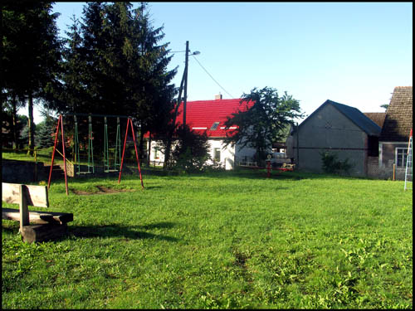

Fot. Widok na plac zabaw w Łowiczu Wałeckim.

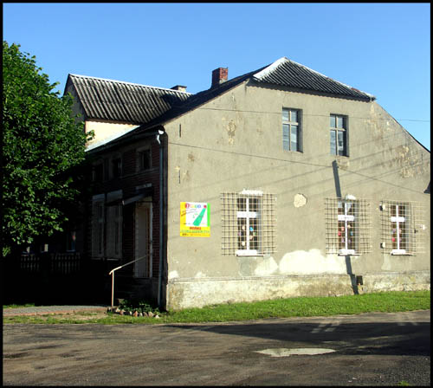
Fot. Widok na budynek świetlicy wiejskiej w Łowiczu Wałeckim.

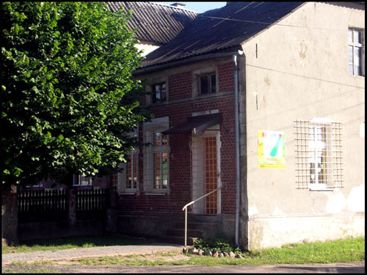
Fot. Widok na wejście główne do świetlicy.

8. Ochrona zdrowia, opieka społeczna i bezpieczeństwo.

Mieszkańcy sołectwa Łowicz Wałecki na szczeblu podstawowym korzystają z opieki medycznej w Przychodni Zdrowia w Mirosławcu. W gminie funkcjonują też 3 apteki (dwie zlokalizowane w Mirosławcu i jedna w Mirosławcu Górnym). Transport medyczny zabezpiecza karetka z Tuczna, która jest włączona w powiatową sieć karetek pogotowia. W przypadku poradnictwa specjalistycznego można korzystać z usług ośrodków zdrowia oraz szpitali w mieście powiatowym Wałcz. W ramach poradnictwa specjalistycznego również w Przychodni Zdrowia w Mirosławcu prowadzone są dyżury oraz wstępne badania przez lekarzy specjalistów.
Zadania pomocy społecznej realizuje Miejsko-Gminny Ośrodek Pomocy Społecznej, który funkcjonuje od 1990 roku.
Nad bezpieczeństwem publicznym w całej gminie Mirosławiec pieczę sprawuje Posterunek Policji, który podlega bezpośrednio pod Komendę Powiatową Policji w Wałczu. Bezpieczeństwa strzegą również strażacy z Ochotniczej Straży Pożarnej w Mirosławcu, Bronikowie oraz Piecniku, którzy dysponują sprzętem m.in. do udzielania ratownictwa medycznego.
W celu zwiększenia bezpieczeństwa publicznego w latach 90-tych powołano, także Straż Miejską, która działa w ramach struktur UGiM Mirosławiec.
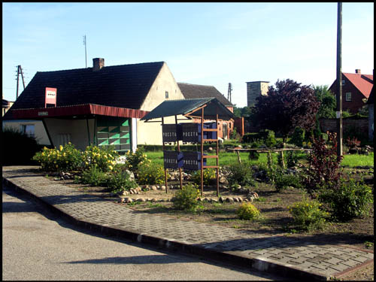

Fot. Widok na przystanek autobusowy w Łowiczu Wałeckim.

9. Rolnictwo i leśnictwo.

9.1. Właściwości agrochemiczne gleb.
Zestawienie gleb bardzo kwaśnych i kwaśnych, potrzeb wapnowania koniecznych i potrzebnych oraz zawartości bardzo niskiej i niskiej P, K i Mg w % UR
w Łowiczu Wałeckim.
Wieś | Gleby bardzo kwaśne  i kwaśne | Potrzeby wapnowania  konieczne i potrzebne | Zawartość bardzo niska i niska
Wieś | Gleby bardzo kwaśne  i kwaśne | Potrzeby wapnowania  konieczne i potrzebne | P | K | Mg
Łowicz Wałecki | 29 | 14 | 43 | 29 | 57

9.2. Struktura obszarowa gospodarstw indywidualnych.

Struktura obszarowa gospodarstw indywidualnych.
Wieś | Liczba gospodarstw w przedziałach obszarowych (ha)
Wieś | do 5 | 5-10 | 10-15 | 15-30 | >30 | Ogółem
Łowicz Wałecki | 11 | - | 1 | 3 | 2 | 17
Dane ODR Bonin 1999 r.

Wieś | Liczba gospodarstw w przedziałach obszarowych (ha)
Wieś | do 5 | 5-10 | 10-15 | 15-30 | >30 | Ogółem
Łowicz Wałecki | 17 | 2 | 2 | 2 | 3 | 26
Dane Urząd Gminy i Miasta Mirosławiec, Referat Finansowy 01.01.2005 r.

9.3. Ekosystemy leśne.
Na terenie Łowicza Wałeckiego znajdują się mniejsze kompleksy leśne, obejmujące zbiorowiska lasów mieszanych: kontynentalnych borów mieszanych: Pino – Quercetum.
Ten niewielki obszar lesisty jest rozdzielany przez obszary bezleśne oraz przez nieliczne, małe, śródpolne laski.
W przyszłości planuje się przekazanie pod zalesienie gruntów o najniższym wskaźniku wartości rolniczej przestrzenie produkcyjnej, mało opłacalnych w produkcji rolnej. Takie tereny występują w sąsiedztwie lasów na terenach sandrowych. Największe areały takich gruntów występują między innymi w rejonie sołectwa Łowicz Wałecki.

10. Turystyka.

Urozmaicona rzeźba terenu, obecność jeziora Łowicz, możliwość zbieractwa jagód i grzybów w pobliskich lasach, istnienie zachowanych tu interesujących obiektów kultury materialnej, m.in. zabytkowych budynków, kościoła pw. Ducha Świętego, stanowiącego neogotycką budowlę z 1837 r. wzniesioną na fundamentach starszej świątyni, głównie z kamieni polnych, granitowego głazu upamiętniającego żołnierzy 1 pułku piechoty z 1 Dywizją Pancerną im. Tadeusza Kościuszki oraz 13 pułku artylerii pancernej, którzy w lutym 1945 roku po zaciętych walkach zdobyli Łowicz Wałecki powodują, iż sołectwo można zakwalifikować do obszarów o dużej atrakcyjności dla różnych form odpoczynku i turystyki.
Wieś jest czysta i zadbana oraz malowniczo położona. Uzupełnieniem leśnej infrastruktury turystycznej są parkingi leśne.

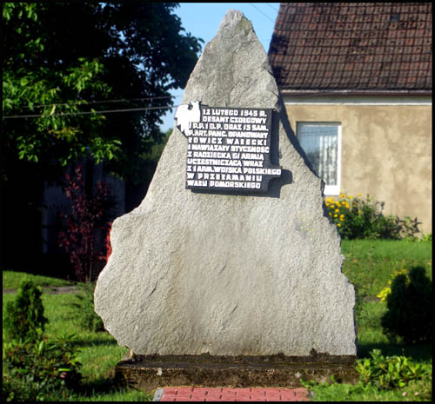

Fot. Widok na granitowy głaz upamiętniający przełamanie umocnień Wału Pomorskiego.

Znajdują się tutaj ponadto gospodarstwa agroturystyczne:

- Wanda i Tadeusz Niedźwiedź prowadzący gospodarstwo oferujące 10 miejsc noclegowych i zapewniające własne wyżywienie z produktów wytworzonych w gospodarstwie.

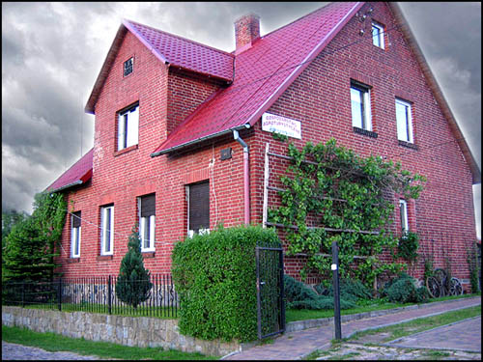

Fot. Widok na gospodarstwo agroturystyczne Wandy i Tadeusza Niedźwiedź.

- Wioletta i Dariusz Woźniak dysponujący 3 pokojami i 7 miejscami noclegowymi oraz oferujący wyżywienie własne wytwarzane z produktów pochodzących z gospodarstwa.

- Alicja i Marian Woźniak posiadających 4 pokoje i 15 miejsc noclegowych, oferujący wyżywienie z produktów wytworzonych w gospodarstwie, umożliwiający dostęp do rowerów, posiadający boisko, zapewniających możliwość grillowania oraz postawienia namiotów.
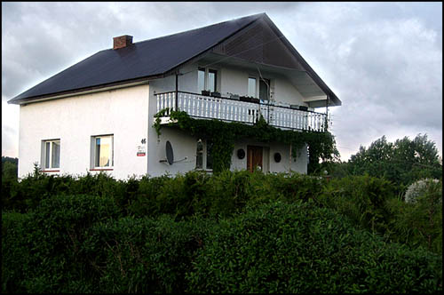

Fot. Widok na domostwo agroturystyczne Alicji i Mariana Woźniak.

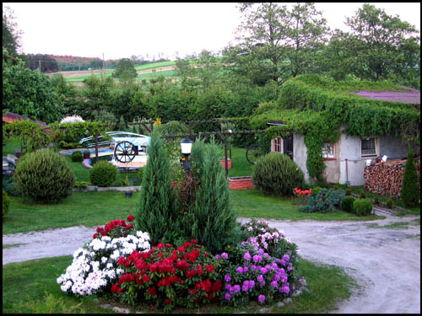
Fot. Widok na ogród gospodarstwa.

- „Siedem Ogrodów” gospodarstwo agroturystyczne Grażyny Kugiel. W ofercie można znaleźć 17 miejsc noclegowych, dobre warunki do organizowania bankietów, łowienie ryb w stawie, naukę robótek ręcznych.

Do dyspozycji gości są:
- DOMEK MŁYNARZA;
- DOMEK BIESIADNY;
- DOMEK OGRODNIKA;
Dodatkowo można korzystać z ogrodowej wiaty na 40 osób z paleniskiem na ognisko, wędzarnią i grillem.
Do oferowanych atrakcji należą:
- Łowienie ryb w stawie;
- Nauka haftowania i robótek ręcznych;
- Nauka profesjonalnego malowania;
- Wyciąg narciarski odległy około 12 km w miejscowości Stara Studnia;
- Wycieczki rowerowe;
- Grzybobranie w sezonie jesienno – letnim;
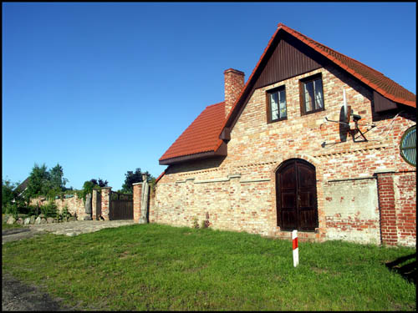

Fot. Widok na wejście główne do „Siedmiu Ogrodów” Grażyny Kugiel.

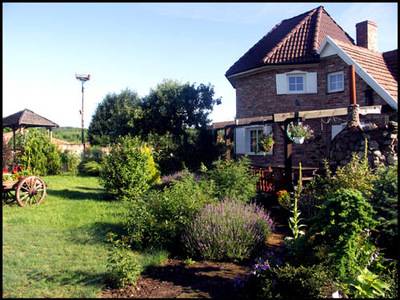

Fot. Widok na Dom Ogrodnika.

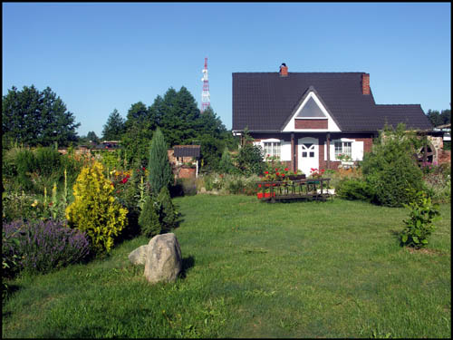

Fot. Widok na Dom Młynarza.

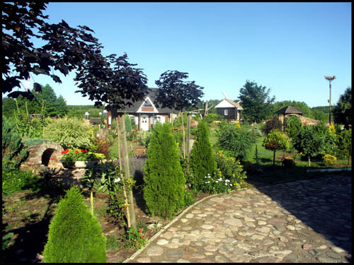

Fot. Widok na ogród w gospodarstwie.

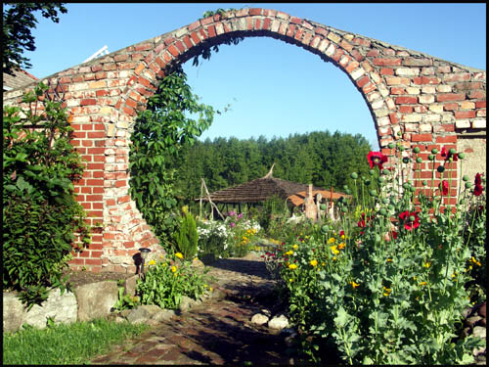

Fot. Widok na wejście do ogrodu.

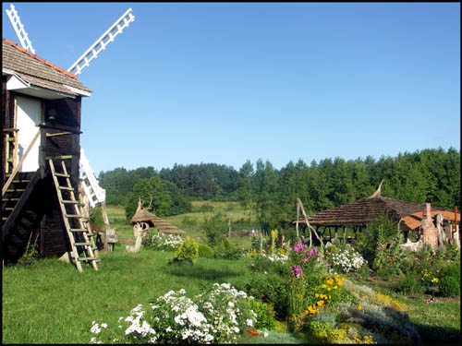

Fot. Widok na wiatrak oraz ogrodową wiatę z paleniskiem,
grillem i wędzarnią.

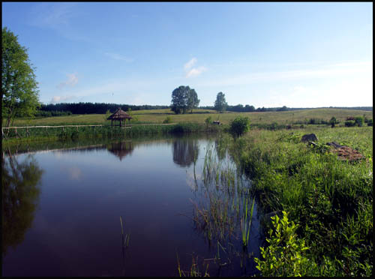

Fot. Widok na oczko wodne dla wędkarzy.

- Irena i Darko Protić, zapewniających 5 pokoi, wędkowanie, rowery, własne wyżywienie z produktów wytworzonych w gospodarstwie. Fantastyczne warunki plenerowe z możliwością zamieszkania w zamian za nawiązaną współpracę artystyczną. Zapewniają również wypoczynek w motel „Park” od codziennego zgiełku i możliwość posmakowania bogatej kuchni bałkańskiej oraz przeróżnych potraw rybnych.

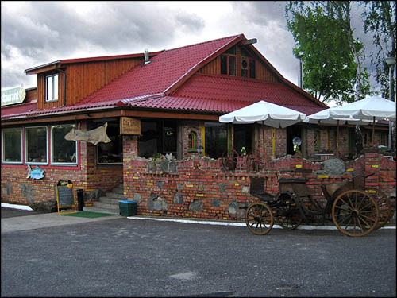

Fot. Widok na gospodarstwo agroturystyczne Irena i Darko Protić.

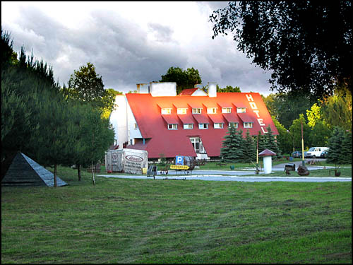

Fot. Widok na motel „Park”.

11. Uproszczona Analiza SWOT.

Mocne strony
- Potencjał do rozwoju działalności turystycznej i agroturystycznej w oparciu o walory krajoznawcze i historyczne.
- Walory przyrodnicze (lasy, jeziora, obiekty objęte ochroną).
- Potencjalne tereny pod inwestycje.
- Potencjał ludzki (prężnie działająca Rada Sołecka, otwarta społeczność zamieszkująca sołectwo).
- Dobre położenie (bliskość trasy krajowej nr 10 łączący Szczecin z Bydgoszczą).

Słabe strony
- Drobna infrastruktura sportowo - rekreacyjna .
- Brak infrastruktury technicznej: kanalizacja, gaz.
- Emigracja młodych ludzi, starzenie się społeczeństwa.
- Brak szerokopasmowego dostępu do Internetu.

Szanse
- Wzrost popytu na ofertę turystyczną (promocja w mediach, Internecie).
- Zwiększenie się dostępności do kapitałów i środków pomocowych, w tym pochodzących z Unii Europejskiej.
- Migracja ludności z terenów zurbanizowanych na tereny wiejskie – migracja zawodowa, letniskowa i emerytalna.
- Dokształcanie społeczeństwa.
- Rozwój infrastruktury technicznej oraz sportowo – rekreacyjnej.

Zagrożenia
- Dewastacja środowiska oraz rozwinięcie silnej pozycji konkurencyjnej ościennych gmin w sektorze turystycznym.
- Odpływ wykształconego kapitału ludzkiego (migracja młodzieży do dużych miast).
- Starzenie się społeczeństwa.
- Rosnące bezrobocie – degradacja społeczeństwa (patologie, przestępczość).

12. Misja i cele strategiczne dla wsi Łowicz Wałecki.

„Wieś zapewniająca poprawę jakości życia mieszkańców, atrakcyjna pod względem turystycznym, dająca zatrudnienie jej mieszkańcom, kultywująca tradycję, dbająca o swój potencjał przyrodniczy oraz bezpieczna z rozwiniętą infrastrukturą techniczną.”

Cele strategiczne

Realizacja określonej misji wymaga dokładnego sprecyzowania celów strategicznych, które są gwarancją realizacji zadań zmierzających do spełnienia wyznaczonej dla sołectwa Łowicz Wałecki misji.
Cel strategiczny I
Wzrost atrakcyjności poprzez właściwe zagospodarowanie przestrzeni publicznej.
Cel ma służyć zaspokojeniu potrzeb społecznych, kulturalnych oraz rekreacyjnych mieszkańców wsi. Osiągnięcie powyższego stanu będzie możliwe poprzez realizację poniższych zadań:
- Budowa placu zabaw, poprzez:
- zakup odpowiednich urządzeń (huśtawek, karuzeli, zestawu do koszykówki, zestawu dwuwieżowego),
- ustawienie ławek oraz kosza na śmieci.

- Zapewnienie mieszkańcom wsi stałego dostępu do Internetu, poprzez:
- budowę społeczeństwa informacyjnego,
- zapewnienie publicznego punktu dostępu do sieci.
- Modernizacja boiska sportowo – rekreacyjnego, poprzez:
- wykonanie robót ziemnych i pomiarowych,
- założenie nowego ogrodzenia,
- wykonanie nawierzchni trawiastej siewem,
- zakup elementów wyposażenia sportowego (słupki, siatka),
- montaż ławek oraz ustawienie koszy na śmieci.
- Termomodernizacja budynku świetlicy wiejskiej, poprzez:
- ocieplenie budynku wraz z wykonaniem elewacji;
- modernizacja instalacji centralnego ogrzewania.

Cel strategiczny II
Wzrost bezpieczeństwa na wsi oraz modernizacja infrastruktury technicznej.
Określony cel ma służyć przede wszystkim poprawie bezpieczeństwa na obszarach wiejskich, co w znacznym stopniu wpłynie na wzrost jakości życia na wsi.
Cel ten zostanie osiągnięty dzięki realizacji następujących zadań:
- Kanalizacja wsi.

Cel strategiczny III

Wspieranie rozwoju turystyki oraz zachowanie dziedzictwa kulturowego.

Cel zostanie osiągnięty poprzez promocję walorów turystycznych obszaru, a także odbudowę i poprawę stanu dziedzictwa kulturowego i przyrodniczego wsi. Realizacja określonych zadań przyczyni się do wzrostu atrakcyjności turystycznej wsi Łowicz Wałecki.
- Promowanie i szerzenie agroturystki.
- Organizacja imprez sportowych i kulturalnych.
- Propagowanie działalności Koła Gospodyń Wiejskich.

Cel strategiczny IV

Wspieranie rolnictwa oraz działalności gospodarczej z utrzymaniem i ochroną walorów przyrodniczych.
Określony cel ma głównie służyć rozwojowi rolnictwa, jak również spowodować wzrost przedsiębiorczości z wykorzystaniem i poszanowaniem naturalnych zasobów przyrodniczych miejscowości. Stworzenie lepszych warunków życia i co za tym idzie zwiększenie dochodów mieszkańców wsi byłoby możliwe poprzez doprowadzenie do dywersyfikacji prowadzonej działalności rolniczej oraz stworzenie warunków rozwoju działalności pozarolniczej.

Przedstawione powyżej cele strategiczne wiążą się z realizacją zadań wspierających rozwój obszarów wiejskich, tworzenie warunków do przekształceń w rolnictwie, powstania różnorodnej, wielokierunkowej działalności gospodarczej oraz alternatywnych źródeł utrzymania na wsi. Ponadto zapewniają one stałą poprawę warunków życia, zamieszkania i bezpieczeństwa mieszkańców. Wpływają również na promocję turystyki wiejskiej i agroturystyki poprzez wykorzystanie potencjału turystycznego, historycznego i przyrodniczego.

13. Ankieta dla potrzeb Planu Odnowy Miejscowości dla Łowicza Wałeckiego
na lata 2007-2015.

W 2007 roku w Łowiczu Wałeckim odbyło się zebranie z mieszkańcami wsi, podczas którego została przeprowadzona ankieta dla potrzeb Planu Odnowy Miejscowości na lata 2007-2015.
Ankieta składała się z 7 punktów z planowanymi inwestycjami dla wsi Łowicz Wałecki:
1. Stały dostęp do Internetu
- Budowa społeczeństwa informacyjnego.
- Publiczny punkt dostępu do Internetu.
2. Kanalizacja wsi.
3. Boisko do gier.
4. Plac zabaw.
5. Chodnik.
6. Oświetlenie.
7. Termomodernizacja budynku świetlicy wiejskiej.

Mieszańcy zgłosili również inne ważne dla wsi zadania:
- Założenie balustrad przy chodnikach.
- Naprawa przystanków.
- Poprawa łącza telefonicznego.

Mieszkańcy zaznaczyli 3 najważniejsze według nich inwestycje dla wsi.

Wyniki ankiety:
Nazwa zadania | Liczba osób, które oddały głos na daną inwestycję | Liczba uzyskanych punktów | Miejsce w rankingu
Stały dostęp do Internetu:  - Budowa społeczeństwa informatycznego.  - Publiczny punkt dostępu do Internetu. | 16 | 34 | III
Kanalizacja wsi. | 21 | 48 | II
Boisko do gier. | 23 | 61 | I
Plac zabaw. | 17 | 31 | IV
Chodnik. | 5 | 8 | VII
Oświetlenie. | 12 | 22 | V
Termomodernizacja budynku świetlicy wiejskiej. | 10 | 18 | VI

Priorytetowymi inwestycjami dla mieszkańców Łowicza Wałeckiego okazały się:
- Boisko do gier.
- Kanalizacja wsi.
- Stały dostęp do Internetu:
- Budowa społeczeństwa informacyjnego.
- Publiczny punkt dostępu do Internetu.

14. Harmonogram wdrażania Planu Odnowy Miejscowości dla Łowicza Wałeckiego
w latach 2007 – 2015.

Lp. | Rodzaj projektu | Czas  realizacji | Kwota  (zł) |  |  | Uwagi
Lp. | Rodzaj projektu | Czas  realizacji | Budżet | PROW | Ogółem | Uwagi
1. | Budowa placu zabaw | 2007 – 2008 | 19 000 | 19 000 | 38 000 | Działanie:  „Odnowa i rozwój wsi”
2. | Budowa boiska | 2009 | 32 000 | 32 000 | 64 000 | Działanie:  „Odnowa i rozwój wsi”
3. | Kanalizacja wsi | 2012 – 2014 | 100 000 | 100 000 | 200 000 | Działanie:„Podstawowe usługi dla gospodarki i ludności wiejskiej”
RAZEM: |  |  | 151 000 | 151 000 | 302 000 zł

15. Szacunkowy kosztorys planowanego przedsięwzięcia na lata 2007 - 2008

15.1. Kosztorys budowy placu zabaw.

Wstępny kosztorys budowy placu zabaw w Łowiczu Wałeckim
Lp. | Opis | Ilość | Wartość  (zł)
1. | Zakup i montaż huśtawki wagowej podwójnej | 1 szt. | 2 735
2. | Zakup i montaż zjeżdżalni wysokiej | 1 szt. | 4 319
3. | Zakup i montaż karuzeli krzesełkowej | 1 szt. | 3 130
4. | Zakup i montaż piaskownicy | 1 szt. | 1 920
5. | Zakup i montaż tablicy informacyjnej z regulaminem | 1 szt. | 950
6. | Zakup i montaż kosza na śmieci | 1 szt. | 630
7. | Zakup i montaż ławek z oparciem | 3 szt. | 1 930
8. | Cokoły betonowe | 60 m | 8 600
9. | Ogrodzenie placu zabaw | 60 m | 11 300
Wartość kosztorysowa robót bez podatku VAT |  |  | 35 514
Podatek VAT |  |  | 2 486
Ogółem wartość kosztorysowa robót |  |  | 38 000 zł

16. Opis planowanych zadań ze wskazaniem ich wpływu na rozwój miejscowości z
uwzględnieniem zgodności z charakterem i krajobrazem kulturowym miejscowości.

1. Budowa placu zabaw.

Na terenie miejscowości Łowicz Wałecki nie ma placu zabaw. Niestety współcześnie wiele zainteresowań i zabaw dzieci, zwłaszcza najmłodszych powoduje, iż coraz więcej czasu spędzają one w pomieszczeniach, co w rezultacie wpływa na spadek poziomu ich aktywności ruchowej. Z tego względu, urządzenie placu zabaw miałoby pozytywny wpływ na rozwój umiejętności ruchowych dzieci, zapewnienie im możliwości aktywnego spędzania czasu a w konsekwencji na ich rozwój socjo – emocjonalny i zdolności percepcji. Gry wymagające ruchu rozwijają ważne umiejętności fizyczne i socjalne, które mają znaczenie dla dobra dziecka, w jego przyszłym rozwoju i nauce. Właściwa kombinacja dobranych urządzeń zapewniałaby wszechstronną możliwość wykonywania różnych ćwiczeń, np. nad równowagą i kontrolą nad własnym ciałem. Projekt i konstrukcja placu zabaw oraz wyposażenie w poszczególne elementy ściśle podlegałoby kontroli pod względem bezpieczeństwa i minimalizowania występowania wypadków na skutek wad konstrukcyjnych i niewłaściwego rozstawienia urządzeń. Projekt budowy został opracowany na podstawie informacji o środowisku, w które wkomponowany ma zostać plac zabaw. Proponowane wyposażenie służyć winno przede wszystkim aktywnym działaniom jej potencjalnych użytkowników, jak również ważną kwestią jest jego wygląd ogólny i dostosowanie kształtów do warunków i architektury otoczenia. Poszczególne elementy wyposażenia placu zabaw winny być przyjazne dla środowiska naturalnego.
Ochrona drewna, antykorozyjna konserwacja części metalowych oraz zabezpieczenie sklejki mają za zadanie przedłużyć okres użytkowy na wiele lat. Obrana metoda zapewni oszczędność surowców, energii, redukcję emisji do atmosfery oraz prowadzenie oszczędnej gospodarki zasobami.
Powyższe zadanie wpisuje się w działanie: „Odnowa i rozwój wsi”, którego jednym z celów jest poprawa jakości życia na obszarach wiejskich.

2. Budowa boiska.

Celem zadania jest podniesienie walorów sportowo – rekreacyjnych miejscowości oraz poprawa dostępu młodzieży i dzieci z terenu wiejskiego do infrastruktury sportowej na terenie sołectwa. Powyższe zadania są elementarnymi działaniami ukierunkowanymi na sferę społeczno – kulturalną życia mieszkańców Łowicza Wałeckiego. W celu zapewnienia realizacji planowanych działań niezbędny jest remont istniejącego boiska wiejskiego o nawierzchni trawiastej, zaspokajające potrzeby lokalne mieszkańców, przyczyniające się do popularyzacji uprawniania czynnego sportu i rekreacji. Boisko oraz wspólne gry uaktywnią miejscowy potencjał społeczny oraz przywrócą wśród mieszkańców dawną tradycję niedzielnych rozgrywek sportowych organizowanych we wsi i organizację innych imprez lokalnych. Modernizacja istniejącego obiektu umożliwi, także wyrównanie szans uczniów pochodzących z terenu wiejskiego.
Boisko ma być miejscem organizacji czasu wolnego w okresie letnim dla dzieci i młodzieży. Ma również zapoczątkować realizację wspólnych przedsięwzięć na rzecz poprawy warunków i jakości życia na wsi, a w tym aktywnego wypoczynku i propagowania zdrowego trybu życia. Zrealizowana inwestycja przyczyniłaby się również do użytecznego zagospodarowania terenu, poprzez powstanie nowych powierzchni zielonych: tj. trawników, drzew, krzewów ozdobnych. Zakres prac obejmowałby między innymi: wykonanie ogrodzenia, robót ziemnych, montaż nowych bramek, słupków i koszy na śmieci. Obecnie stan techniczny boiska i jego najbliższe otoczenie jest na tyle niezadawalające, że wymaga natychmiastowego remontu i modernizacji. Wyremontowane boisko będzie stanowiło wizytówkę wsi. W uzasadnieniu przedsięwzięcia należy zauważyć, że projekt, choć nie przynosi bezpośrednich korzyści materialnych, wpływa na każdą dziedzinę życia a przede wszystkim zaspokoi potrzeby mieszkańców w sferze społeczno – kulturalnej.
Realizacja projektu będzie katalizatorem przemian społecznych oraz bezpośrednio przełoży się na różne dziedziny życia mieszkańców wsi.
Powyższe zadanie wpisuje się w działanie: „Odnowa i rozwój wsi”, którego jednym z celów jest poprawa jakości życia na obszarach wiejskich.

3. Kanalizacja wsi.

Na terenie gminy Mirosławiec jedną z najważniejszych inwestycji z zakresu ochrony środowiska naturalnego są inwestycje wodno – kanalizacyjne, których zakres działań przyczynia się do prowadzenia racjonalnej gospodarki wodno – ściekowej w gminie, powodując dostosowanie parametrów jakościowych wody pitej, jak również utrzymuje na stałym poziomie wskaźników zanieczyszczeń w ściekach oczyszczonych odprowadzonych z oczyszczalni do poziomów wynikających z wydanego przez Starostę Wałeckiego pozwolenia wodno – prawnego.
Na terenach wiejskich nie ma innego masowego i skutecznego sposobu zbierania ścieków komunalnych i odprowadzania ich do oczyszczalni, jak przy pomocy prawidłowo rozbudowanego systemu sieci kanalizacyjnej, którego budowa stanowi inwestycję priorytetową dla mieszkańców gminy Mirosławiec. Zbieranie ścieków beczkowozami może być jedynie drobnym uzupełnieniem obejmującym pojedyncze, rozproszone posesje, gdzie doprowadzenie kanalizacji byłoby zbyt kosztowne.
Należy podkreślić, że znaczna część ścieków sanitarnych na terenach sołectwa jest usuwana właśnie w ten sposób. Jednak najwięcej szkód wyrządzają nieszczelne szamba oraz gospodarstwa, które ścieki odprowadzają bezpośrednio do ziemi, skąd dostają się do potoków czy rzek. Nieczystości z budynków mieszkalnych, posiadających wewnętrzną instalację kanalizacyjną, odprowadzane są do indywidualnych zbiorników bezodpływowych. Niestety większość ścieków rozlewana jest na pola bądź w przypadkowe miejsca. Część z nich wnika do gleby z nieszczelnych szamb, powodując skażenie środowiska.
Realizacja niniejszej inwestycji spowoduje wzrost rozwoju społeczno – gospodarczego poprzez poprawę stanu infrastruktury technicznej oraz spowoduje wyrównanie szans rozwojowych terenów wiejskich oraz miejskich. Planowane zadanie przyczyni się również do uwolnienia nowych obszarów inwestycyjnych, dotąd niewykorzystanych ze względu na brak odpowiedniego uzbrojenia technicznego.

Planowane działanie zdecydowanie wpłynie na poprawę stanu środowiska wodno – gruntowego poprzez odprowadzenie zanieczyszczeń do gminnej oczyszczalni ścieków, co w konsekwencji zaowocuje zmniejszoną liczbą szamb bezodpływowych na terenie gminy Mirosławiec, jak również przyczyni się do diametralnego podniesienia standardu życia mieszkańców, rozwoju turystyki kwalifikowanej, krajoznawczej oraz wypoczynkowej opartej o działalność gospodarstw turystycznych.
Powyższe zadanie wpisuje się w działanie „Podstawowe usługi dla gospodarki i ludności wiejskiej”, którego jednym z celów jest poprawa jakości życia na obszarach wiejskich.

17. Materiały źródłowe

Plan Odnowy Miejscowości dla Łowicza Wałeckiego w latach 2007 – 2015 został wykonany w oparciu o materiały dotyczące Gminy Mirosławiec zawarte w poniższych opracowaniach:
- „Studium Uwarunkowań i Kierunków Zagospodarowania Przestrzennego Gminy Mirosławiec” – Zarząd Gminy i Miasta Mirosławiec 2002 rok.
- „Waloryzacja Przyrodnicza Gminy Mirosławiec” – Biuro Konserwacji Przyrody w Szczecinie 2004 rok.
- „Waloryzacja Przyrodnicza Gminy Mirosławiec” (Aneks) – Biuro Konserwacji
Przyrody w Szczecinie 2004 rok.
- „Strategia Rozwoju Gminy i Miasta Mirosławiec na lata 2007 – 2013” – Gmina i
Miasto Mirosławiec 2006 rok.
- „Plan Gospodarki Odpadami dla Gminy i Miasta Mirosławiec” – Gmina i Miasto Mirosławiec 2006 rok.
- Opracowania własne Urzędu Gminy i Miasta Mirosławiec.
- Ankiety.

